大東市立北条小学校での食に関する取組みについて
平成３０年１２月６日

12月6日、大東市立北条小学校を訪問しました。大東市では、教育委員会を中心に全ての小中学校の給食指導を担当する者が集まる「給食指導担当者会」が開かれています。会議で作成した食育の指導案をもとに、毎年市内の学校で食育の公開授業が行われています。今年度は同校の２年生のクラスで、食育担当の教諭と学校栄養士による生活科の「調理員さんの仕事を詳しく知ろう」の授業が行われました。
教科と関連した食に関する授業の取組み
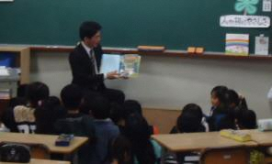
まず、教諭が子どもたちに「今日の給食に何が出ましたか？」と聞くと、元気な声で「フライドポテト」「ベビーパン」「桃缶」と一つひとつ答えが返ってきました。さらに、「その給食を作っているのは誰？」と質問すると、「調理員さん」と自信を持って答えていました。
次に、その「調理員さん」が登場する絵本「給食番長」の読み聞かせを行うと、子どもたちからは「（給食を）作るのが大変そうやな」「みんなのために給食を作ってくれてうれしい」「最後はみんなが給食を残さず食べてえらい」という声が上がりました。
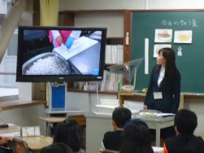
さらに、学校栄養士が前日の給食調理の様子を映像で説明すると、「小おかずなのに、こんなにたくさん作るんや」「一クラス分ずつ計りながら（食缶に）入れてる」と子どもたちは驚いていました。その中でも一番驚いていたのが、映像の終わりに、食べ残された給食を調理員さんが処分している様子が映し出された時でした。「もったいない」「（調理員さんが）一生懸命作ってくれたのにかわいそう」という声が、子どもたちから聞こえてきました。
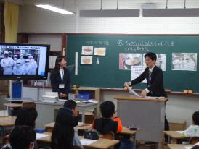
最後のふりかえりでは、「朝早くから給食を作ってくれてありがとう」「明日の給食から残さず食べます」「残さず食べて（調理員さんを）喜ばせたい」という言葉がたくさんありました。
給食を作る調理員さんの思いを知り、感謝の気持ちを持って給食を食べようとする子どもたちの様子が見られた、食育担当の教諭と栄養士による食育の視点が盛り込まれた大変な効果的な授業でした。

